正能量与巅峰激励
【课程大纲】
■ 课程对象：全体员工
■ 课程时长：1天（6小时）
■ 课程目标：
1、唤醒员工正向能量；
2、转变员工消极心态；
3、强化员工执行能力；
4、激励员工自动自发；
5、提升团队协作能力；
6、发挥组织最大效能。
■ 课程特色：
企业教练+情景体验+头脑风暴+角色扮演+分组互动+案例解析
■ 课程内容：
【开营仪式】讲师介绍，团队分组与风采展示，课前热身
第一讲 唤醒内心正能量
一、认知正能量
【团队研讨】为什么需要正能量
（一）解读能量奥秘
1、改变命运
2、精神符号
3、震慑与伤害别人
（二）何为正能量
（三）正负能量的转化
（四）正能量挖掘的结果
（五）成就正能量员工的四大关键点
1、根源----“心态”正能量
2、根基----“责任”正能量
3、根本----“执行”正能量
4、驱动----“感恩”正能量
（六）正能量的六把利剑
1、积极主动
2、充满激情/热情
3、热爱学习
4、做事认真
5、强烈的企图心
6、建立自信
二、摆正心态干工作
（一）心态决定一切
（二）积极心态是什么？
1、让阻力变成动力
2、让绝望变成希望
3、让坏事情变成好事情
4、不轻言放弃，不怨天尤人
（三）积极心态从哪里来？
1、找一个能让自己开心的事物
2、发现生活美好方面，驱除“黑点思维
3、时刻心存感恩和赞美
4、找一个正能量积极心态的人为榜样
（四）凡事积极主动
1、重要≠重视
2、重要是一种态度
3、重视是一种行动
（五）摆正心态干工作
1、表情化心情
2、心情变事情
三、用结果证明责任
（一）正能量员工执行到位
1、能力≠结果
2、能力转换为结果
（二）不做结果的根源是什么？
1、不知道什么是结果
2、不愿意做结果
3、做不出结果
（三）怎么做到执行到位？
1、没有理由与借口
2、勇敢面对
3、结果导向
（四）正能量辐射
1、没有结果思维，行动是出不来结果的
2、商场上不为过程付钱，只为结果买单
3、做了不值钱，做到才值钱
4、一切说明不了结果，结果说明了一切
5、不以成败论英雄，却以结果评人生
【培训总结】小组讨论、分享及老师总结
-------------------------------------------------------
【午休】
【课前热身】团队风采展示，热身操

第二讲 优秀员工巅峰激励
一、危机时代必须跑起来
1、居安思危：危机时代已经来临
2、放眼看世界：现代企业的生存环境
3、国内外企业家的“盛世危言”
二、巅峰激励“三到文化”
1、该说的要说到
（1）反思：——该说的，说了没
（2）不要说废话，说太多废话的人迟早会成为“废人”
2、说到的要做到
（1）反思：——说到的，做了没
（2）想是问题，做才是真正的答案
3、做到的要见到
（1）反思：——做到的，见到没
（2）忙要忙到点子上，让每一个员工成为公司的盈利单位
三、从成长到成功的3大法则
1、遇到问题就是别人的问题，你立刻原地踏步
2、公司找你来，就是为了解决问题，没有问题，你就失业
3、这是你的工作，你享受了荣誉和收入，也要承担相应的责任和委屈
四、巅峰激励革除5大陋习
1、“讲过了”就“盯”——管理是盯出来的
（1）第一次就做对，经济又实惠
（2）“首战”就是“决战”
2、“我不会”就“练”——能力是练出来的
（1）伟大是熬出来的，骨干是折腾出来的
（2）千万别把运气当本事
3、“不可能”就“逼”——潜力是逼出来的
（1）成功：差一点就失败了；失败：差一点就成功了
（2）全力以赴：变“不可能”为“不，可能”
4、“没办法”就“想”——办法是想出来的
（1）思想不滑坡，方法总比困难多
（2）心法大于方法，心有所向，法有万种
5、“找借口”就“没有任何借口”
（1）推卸责任是借口，解决问题是原因
（2）习惯找借口，成功没入口
五、巅峰激励靠“领导带头”
【引子】政治路线确定之后，干部就是决定因素
1、团队组织核心圈的水平决定其成长发展速度
2、领导干部素质的好坏决定团队战斗力的强弱
（1）“老虎” & “羊”？
（2）唐僧为什么当领导
（3）对团队成员内心真诚
（4）以身作则，身先足以率人
（5）胸怀、格局、气度
六、巅峰激励五大作风——从理念到动作
（1) 勇于负责——对工作负责，其实就是在对自己负责
（2) 马上行动——不要犹豫，不要等待，马上行动
（3) 绝对服从——工作来临，第一接受，第二完成
（4) 没有借口——习惯找借口，成功没入口，没有借口
（5) 说到做到——说到就要做到，要做就做最好
七、引爆全员工作激情——让员工跑起来
（1）“怎么做？” VS “为什么做？”
（2）自我激励，找到自己工作动力
（3）职场忠告：别再“混日子”了
（4）做人“无愧于心”，做事“无愧于薪”
【结营仪式】小组讨论与分享、团队颁奖及合影
【经典案例】
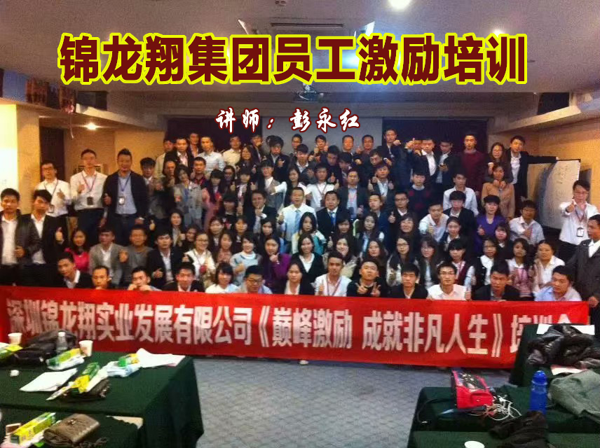 | 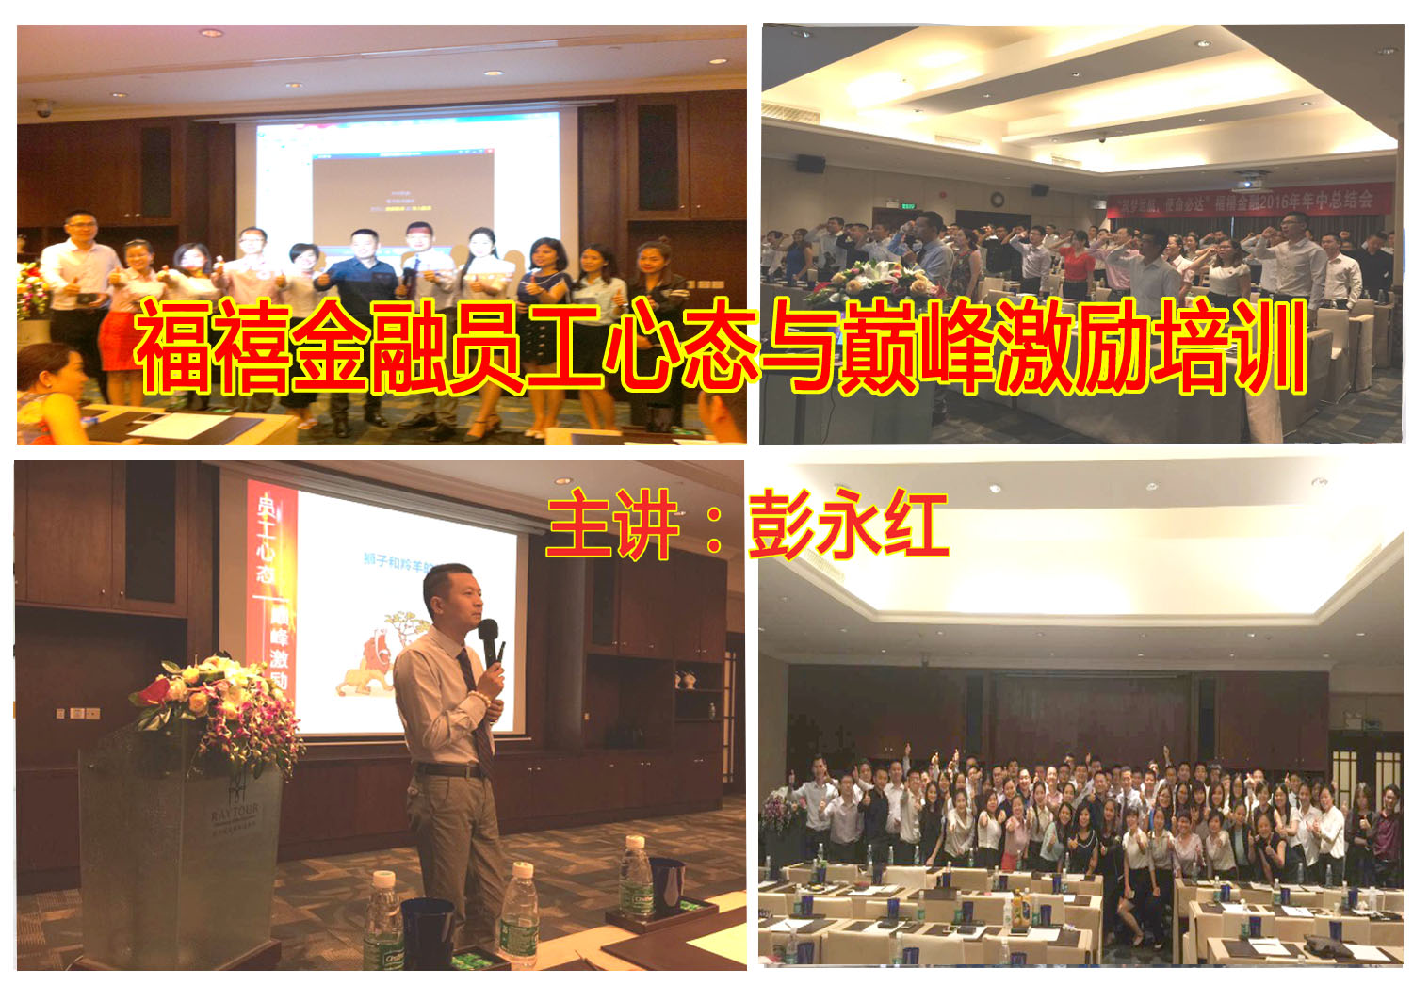
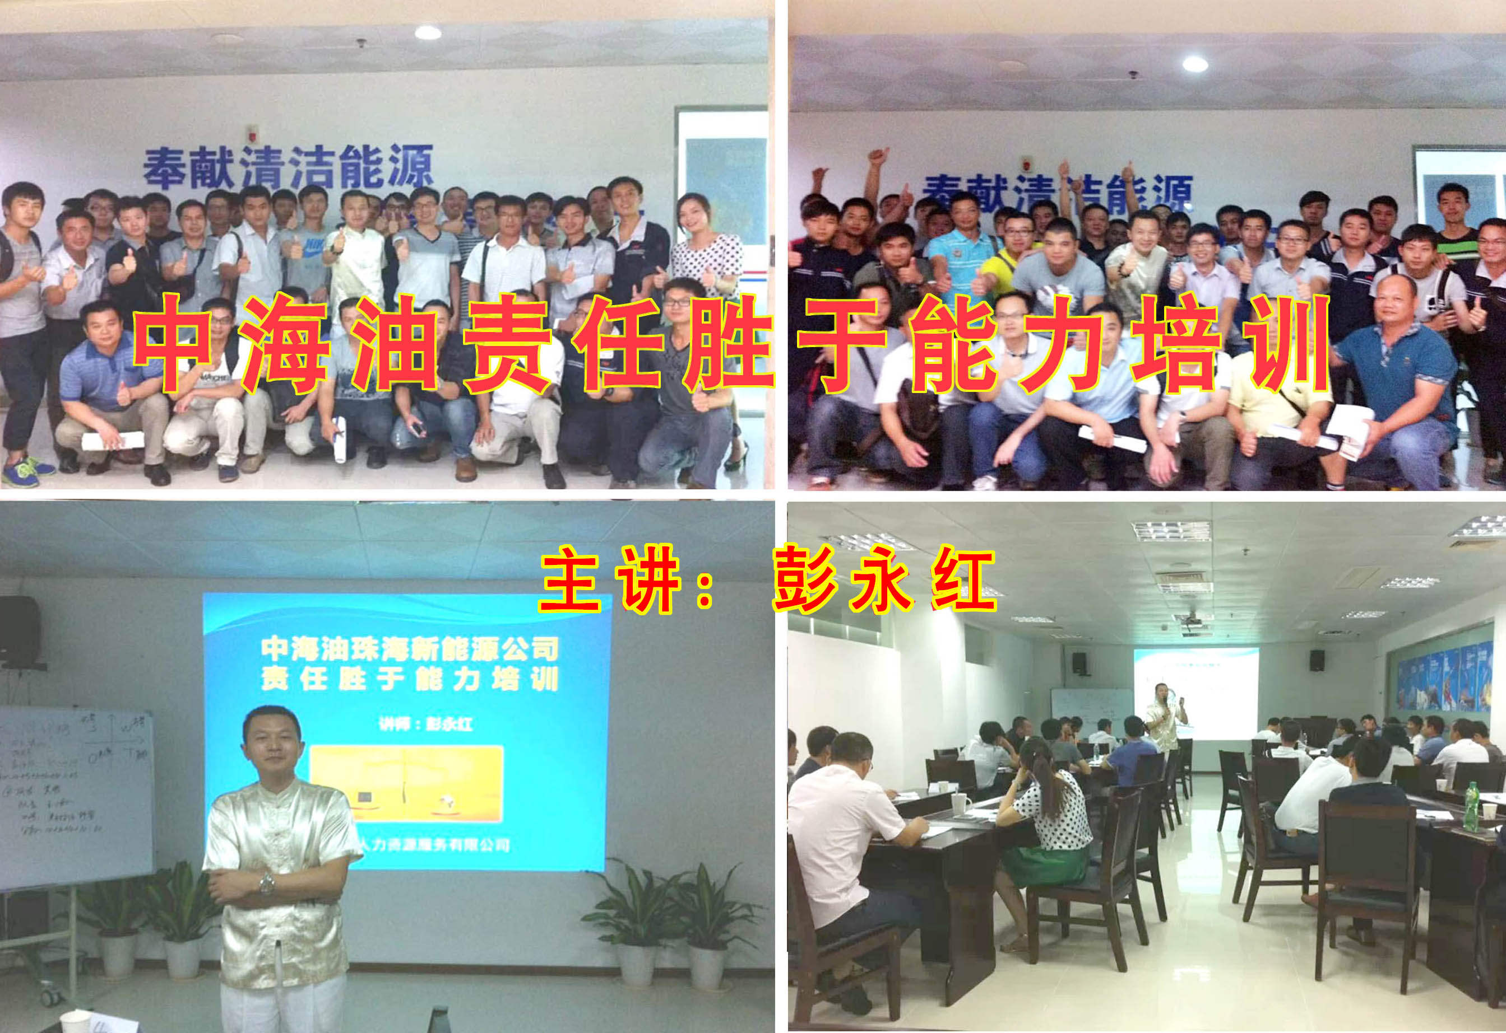 | 